**LAPORAN PRAKTIKUM**

**Pemrograman Web**

**Jobsheet - 1: Dasar Web**



|  |  |
| --- | --- |
| Nama | : Ghoffar Abdul Ja’far |
| NIM | : 2341720035 |
| Kelas | : 2f |

**JURUSAN TEKNOLOGI INFORMASI**

**POLITEKNIK NEGERI MALANG**

**2023/2024**

**Praktikum bagian 1:** **Memulai HTML**

Code:

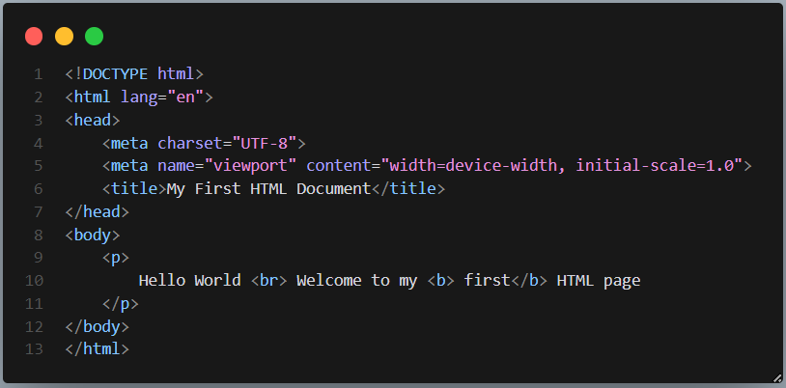

Hasil:

**Praktikum bagian 2: Format Teks**

* Heading
* paragraf

**Praktikum bagian 3: Font**

**Praktikum bagian 4: Karakter Khusus**

**Praktikum bagian 5: Garis Horizontal**

**Praktikum bagian 6: Menggunakan List**

**Praktikum bagian 7: Pewarnaan**

**Praktikum bagian 8: Bekerja Dengan Gambar**

**Praktikum bagian 9: Link**

**Praktikum bagian 10: Tabel dan Pengaturannya**

**Praktikum bagian 11: Bekerja dengan Form pada HTML**